Результаты опроса удовлетворенности учащихся провессионального училища №60
Особенностью потребностей в образовательной услуге является относительная длительность ее удовлетворения и отсрочка проявления ее результата. Абитуриент при поступлении в училище официально осведомлен лишь о будущей специальности и наборе основных дисциплин, которые ему предстоит изучить. Эту информацию он получает через систему рекламных сообщений (профориентаторы, буклеты, рекламные плакаты и т.д.), дней открытых дверей, собеседования.
В связи с невозможностью оценить при поступлении в училище объем и уровень знаний, которыми должны овладеть учащиеся в соответствии с учебными программами в течение трех лет, удовлетворенность или неудовлетворенность выбранным учебным заведением и специальностью, а также качеством образовательной услуги проявляется на различных этапах обучения.
Однако и образовательным учреждениям необходимо знать мотивы поведения учащихся. На практике же мониторинг удовлетворенности учащихся в получении образовательной услуги, т.е. продукта учебного заведения, не проводится. Оценка «качества» преподавателя на основе социологических опросов имеет весьма субъективный характер, а ответы характеризуют качество процесса ведения занятий, а не образовательной услуги с точки зрения уровня знаний.
Это связано с тем, что учащийся не ознакомлен с программой курса, не знает объема требований государственного образовательного стандарта, а оценку качеству образовательной услуги конкретному преподавателю часто дает по эмоциональному восприятию и под воздействием мнений других учащихся.
Необходимость маркетингового мониторинга удовлетворенности учащихся качеством продукта училища имеет большое значение для реализации целей училища в системе маркетинга образовательных услуг.
Мониторинг в этом случае направлен:
на выявление сильных и слабых сторон образовательных услуг училища в целом;
выявление проблем, которые необходимо решать для повышения имиджа училища в конкуренции на рынке образовательных услуг;
повышение качества работы преподавателя;
совершенствование продукта образовательного учреждения (комплекса образовательных программ);
• улучшение работы по конкурсному набору учащихся.
Такой маркетинговый мониторинг является объективной обратной связью между производителем образовательной услуги (коллективом ПУ) и ее потребителем, учащимся (рис. 1), и дает качественные характеристики определенных мотивов его поведения. Поэтому основными методами мониторинга являются исследование мнения и мотивов учащихся.
Производитель образовательной услуги
Образовательная услуга
Потребитель образовательной услуги
Мониторинг

Рис 1. Схема обратной связи между производителем и потребителем образовательных услуг

Был организован опрос учащихся 2-3 курсов с целью изучения степени их удовлетворенности выбором учебного заведения, специальности и качеством образовательной услуги. Для этих целей была разработана анкета опроса, проведены анонимные опросы, обработаны их результаты и сделаны выводы.

Результаты опроса
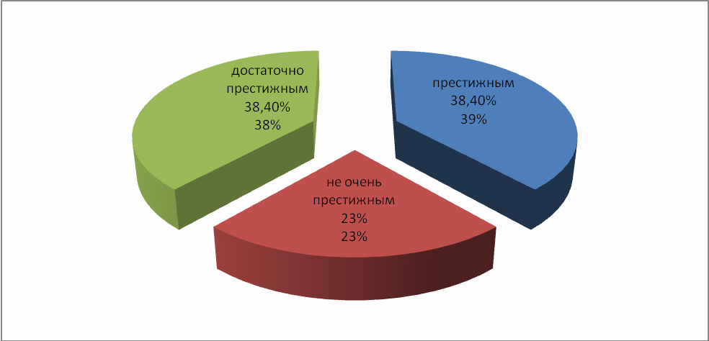
Вопрос 1. Каким Вы считаете свое учебное заведение?

Большинство учащихся считают свое учебное заведение достаточно престижным.

Вопрос 2.
Какой Вы считаете выбранную Вами профессию?
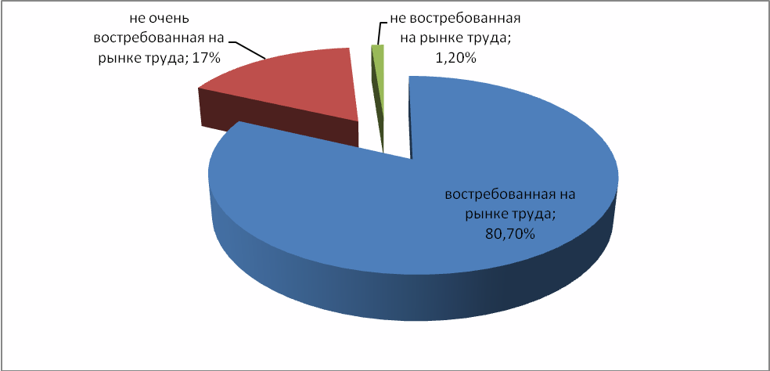
Как видно из диаграммы, подавляющее большинство учащихся считают выбранную профессию востребованной на рынке труда. Лишь 1,2% опрошенных считают, что устроиться на работу по выбранной специальности достаточно сложно.

Вопрос 3. Насколько перечисленные ниже факторы воспитательно-образовательного процесса Вас удовлетворяют?
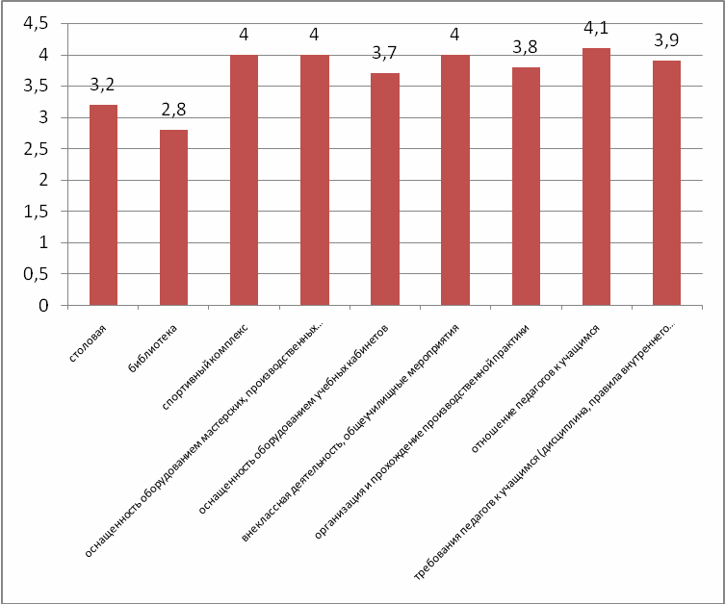

Из перечисленных факторов сервиса учебного заведения учащихся наиболее удовлетворяют отношение педагогов к учащимся, внеклассная деятельность, общеучилищные мероприятия, оснащенность оборудованием мастерских, производственных лабораторий и спортивный комплекс(спортивный зал, тренажерный зал); примерно одинаковый процент опрошенных довольны оснащенностью оборудованием учебных кабинетов, организацией прохождения производственной практики и требованием педагогов к учащимся (дисциплина, правила внутреннего распорядка). Наименее удовлетворяют учащихся столовая, библиотека.
Вопрос 4. Устраивает ли Вас уровень качества преподавания?
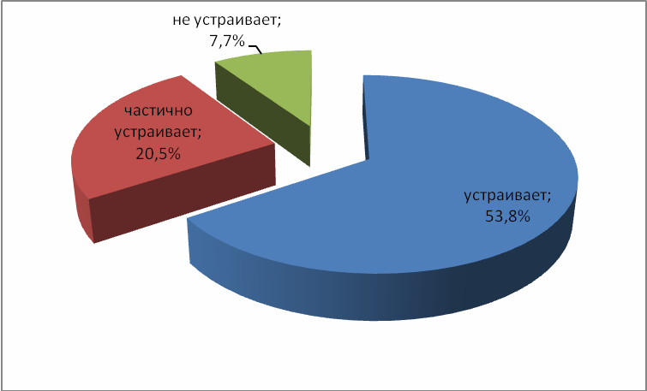

Большую половину опрошенных устраивает качество преподавания. 7,7% учащихся считают уровень качества образования недостаточно высоким.

Вопрос 5. Какой процент преподавателей обладает следующими качествами?
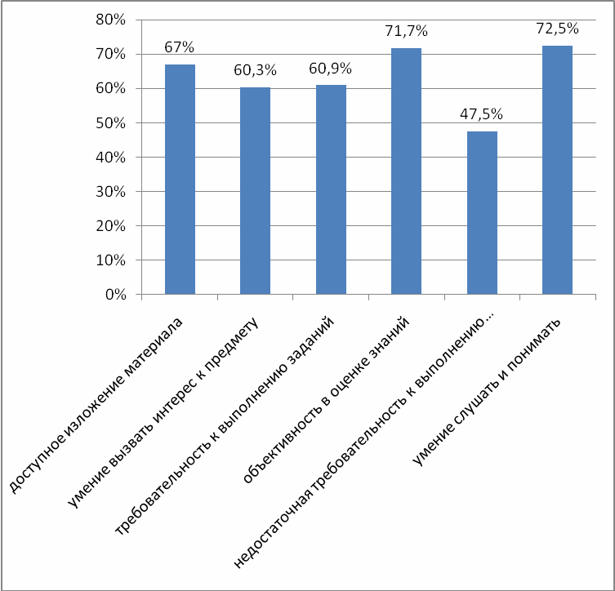

Вопрос 6. Укажите причины неудовлетворенности качеством теоретического обучения.
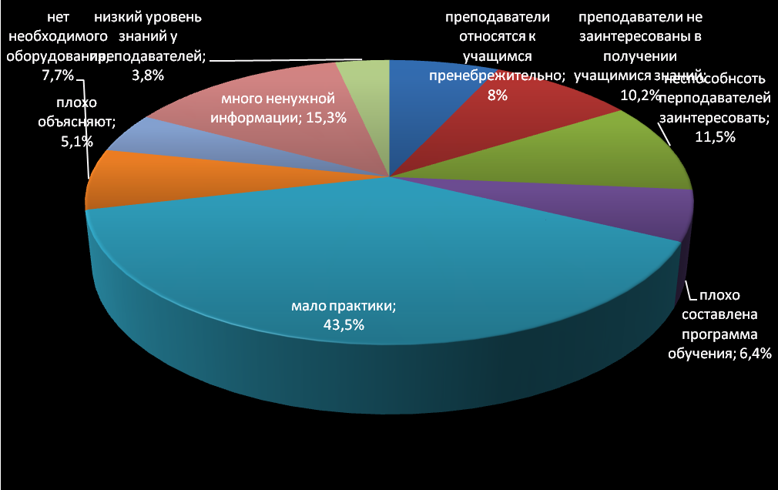

Вопрос 7. Ваши предложения по повышению качества теоретического обучения.
Более интересно рассказывать материал
Больше практических заданий
Изучение более сложного материала по предмету
Добиваться понимания пройденного материала от учащихся

Вопрос 8. Насколько перечисленные ниже факторы прохождения производственной практики Вас удовлетворяют?
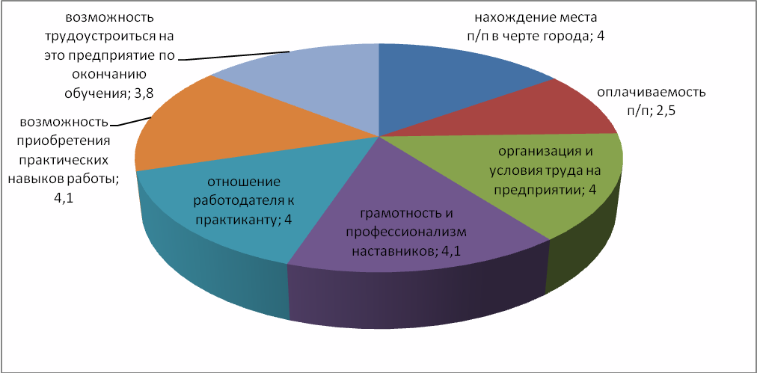
Менее всего учащихся удовлетворяет оплачиваемость п/п (2,5 балла).

Вопрос 9. Укажите причины, по которым прохождение производственной практики Вас не устраивает.
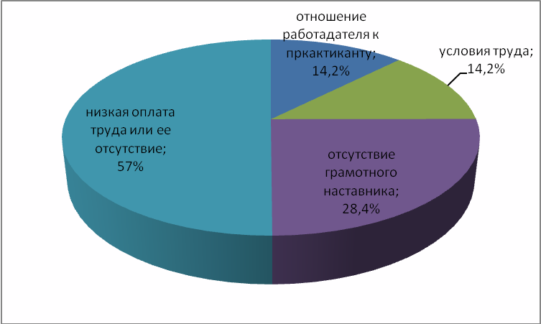
Вопрос 10. Ваши предложения по повышению качесвта организации прохождения п/п.
Повысить оплату
Вопрос 11. Насколько Вы удовлетворены организацией воспитательно-образовательного процесса в ГОУ НПО ПУ № 60.
4,4 балла.
На основе результатов этих опросов можно сделать вывод об ожидаемом и имеющемся позиционировании учебного заведения, специальности и образовательной услуги училища в глазах учащихся и разработать конкретные мероприятия по повышению конкурентоспособности училища.
Из анализа результатов исследования выборки, состоящей из 78 учащихся, выявлены три сегмента учащихся по мотивации выбора учебного заведения и специальности и степени удовлетворенности своим выбором и качеством образовательной услуги:
первый сегмент составляют учащиеся, которые выбрали училище и специальность самостоятельно, рассчитывали только на свои силы, удовлетворены выбором специальности и уровнем образования и сервиса. Этот сегмент по совпадению анализируемых признаков составляет 50-55% опрошенных;
второй сегмент составляют учащиеся, которые выбрали учебное заведение и специальность под влиянием мнения родителей, довольны выбранной специальностью и уровнем образования и сервиса. Этот сегмент составляет 35-30%;
третий сегмент составляют учащиеся, которые выбрали учебное заведение и специальность из-за отсутствия других учебных заведений в городе или не прошли по конкурсу ввиду низкой подготовки. Этот сегмент составляет 15 %. Из них только 25 % довольны выбранной специальностью.
Широкое толкование термина "потребность" относительно образовательной услуги - это разность между необходимым (ожидаемым или возможным) и имеющимся (фактическим) состоянием ее для удовлетворения нужд в данном виде ценностей.
Из этого определения следует, что сначала необходимо прогнозировать будущие потребности учащихся в качестве образовательных услуг, затем их конкретизировать в виде ценностей для потенциального потребителя и только потом проектировать конкретную образовательную услугу в виде комплекса программ для удовлетворения конкретной потребности конкретных потребителей.

